|  |  |
| --- | --- |
| C:\Users\tom\Desktop\neu.jpg | |
| 《大江打卡考勤系统》  **项目概要设计**  **V2.0** | |
|  |

|  |
| --- |
|  |

**版 本 历 史**

|  |  |  |  |  |
| --- | --- | --- | --- | --- |
| 版本/状态 | 作者 | 参与者 | 日期 | 备注 |
| 1.0.0 | 廖启凡 |  | 2018-08-22 | 创建 |
| 1.0.1 | 张诚天 |  | 2018-08-23 | 修订 |
| 1.0.2 | 江胤霖 |  | 2018-08-23 | 修订 |
| 1.0.3 | 李煜炜 |  | 2018-08-23 | 修订 |
| 2.0.0 | 姜文玉 |  | 2018-08-23 | 修订 |

**目 录**

第一部分 引言 5

一、 编写目的 5

二、读者对象 5

三、术语与缩写解释 5

1、GUI 5

四、参考资料 5

第二部分 项目概述 6

一、项目描述 6

二、项目功能描述 6

1、 用户认证 6

2、 考勤打卡 6

3、 异常申诉 6

4、 个人考勤信息查询 7

5、 考勤汇总查询 7

第三部分 设计约束 7

一、需求约束 7

1、本系统应当遵循的技术标准 7

2、软、硬件环境标准 7

3、接口/协议标准 7

4、用户界面标准 8

5、软件质量 8

二、隐含约束 8

第四部分 大江考勤系统方案设计 9

一、 安全设计 9

二、考勤打卡系统相关业务流程 9

三、业务功能概要结构 11

四、模块定义 15

第五部分 E-R实体设计 16

一、E-R实体结构图 16

二、实体描述 16

1、User实体描述 16

2、Attendance实体描述 16

第六部分 总体设计 17

一、 平台逻辑架构设计 17

二.物理架构设计 17

三.技术架构设计 18

第七部分 用户界面设计 19

1、登录界面风格 19

3、打卡成功界面 22

第八部分 运行环境和部署 25

一、 运行环境 25

二、系统性能要求 25

第一部分 引言

### 编写目的

编写本文的主要目的是把需求分析得到的用例模型转换为软件结构和数据结构。设计软件结构的具体任务是：将一个复杂系统按功能进行模块划分、建立模块的层次结构及调用关系、确定模块间的接口及人机界面等。数据结构设计包括数据特征的描述、确定数据的结构特性、以及数据库的设计。

本设计是指导详细设计和项目实施的重要指导性文件，也是进行系统集成测试的重要依据。

### 二、读者对象

该文档的读者为用户代表、软件分析人员、开发管理人员和测试人员。

### 三、术语与缩写解释

#### 1、GUI

GUI是 Graphic User Interface的缩写，即图形用户界面，一种可视化的用户界面，它使用图形界面代替正文界面。

### 四、参考资料

《系统需求分析》

第二部分 项目概述

### 一、项目描述

随着各种生物特征识别技术的普及和计算机算力的不断升级，企业对生物特征自动考勤的需求也与日俱增，其中对指纹识别、人脸识别的需求最为突出。为满足企业快捷、安全的考勤需求，针对企业上班打卡的实际需要，小组自主研发了大江打卡考勤系统，通过统一的Web界面实现人脸识别考勤，实现了在线人脸识别、自动打卡、考勤管理等方面的功能。

### 二、项目功能描述

用户业务主要包含考勤打卡与信息管理。

考勤打卡包含三个主要业务：用户认证、考勤打卡、异常申诉。

信息管理包含两个主要业务：个人考勤信息查询、考勤汇总查询。

#### 用户认证

用户认证是用户注册并录入人脸的过程。用户需要通过摄像头进行约两分钟的人脸采集，采集完成后会提示注册成功。用户如果希望创建公司，则进一步进行公司认证，需要提供公司相关注册信息以供审核。在成功注册后，用户可以选择加入公司/邀请其他用户加入公司。

#### 考勤打卡

考勤打卡是用户每天最常使用的功能。在电脑开机时自动打开考勤页面，用户在适当的光线条件下正坐在摄像头前以进行人脸识别。在经过约两秒的识别后，系统提示用户打卡成功/失败。若打卡失败，用户可选择重新认证。若多次失败，则需自行联系HR打卡。

#### 异常申诉

若用户因容貌改变等问题无法进行打卡，则需要进行申诉以重新录入脸部信息。若该用户当前未加入任何公司，则由系统审核申请；若该用户当前已加入公司，则由公司管理员与系统共同审核申请。审核通过后用户即可重新录入脸部信息。若用户因身体原因不能工作，可申请请假，由公司管理员进行审批。

#### 个人考勤信息查询

个人考勤信息查询是普通用户查询自己的考勤记录的功能。用户可查看每天的打卡记录。该打卡记录以日历或数据表的形式呈现。若对某天的记录有异议，可联系公司管理员进行申诉、补签。

#### 考勤汇总查询

考勤汇总查询是管理员查看公司所有员工的考勤记录的功能。管理员可查看所有员工当天、本周、本月的考勤记录概览，该数据以表格、折线图或数据流图的形式呈现。管理员亦可点击查看某个员工详细的考勤记录，并可进行公司内的横向对比。

第三部分 设计约束

### 一、需求约束

#### 1、本系统应当遵循的技术标准

数据命名的规则遵循《JavaWeb Style Guide》中相关的规定；

#### 2、软、硬件环境标准

本系统采用Spring Boot架构，Java编写，数据库采用MySQL。系统部署在HTML5版本以上的浏览器上。

#### 3、接口/协议标准

本系统通过HTTP协议实现客户端和服务器之间的数据通信。

#### 4、用户界面标准

使用HTML编写，并进行界面全部美工优化。

#### 5、软件质量

1）正确性

系统必须交易能够被正确处理；

2）健壮性

系统应能够7*24小时无故障运行；

3）效率性

系统可以支持100个终端同时发起业务，处理业务的时间不超过10秒钟；

4）易用性

界面应采用图形化操作方式，便于业务人员操作；

5）安全性

报文中的关键数据域以密文的方式传输；

6）可扩展性

应该充分考虑到将来交易的修改或增加，避免需求变更时大规模修改程序。

7）网络体系结构

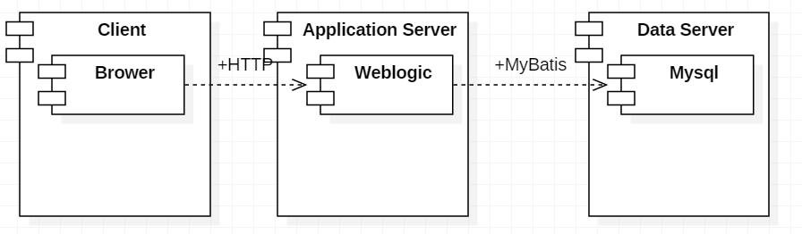

### 二、隐含约束

1）用户具有基本的业务技能和基本的电脑知识，对我们提供的操作界面应保证他们经过简单培训后无障碍的操作；

2）网页可以流畅运行在HTML5版本以上的浏览器中；

3）应该把有可能变动的参数存放到配置文件或数据库中，保证修改参数的灵活性。

第四部分 大江考勤系统方案设计

### 安全设计

1、 使用https协议访问

2、 登录页面密码输入框关联密码控件&键盘–敏感信息加密传输至后台，防止中途被截取

3、 实现防止SQL注入机制

### 二、考勤打卡系统相关业务流程

1、考勤记录查询流程

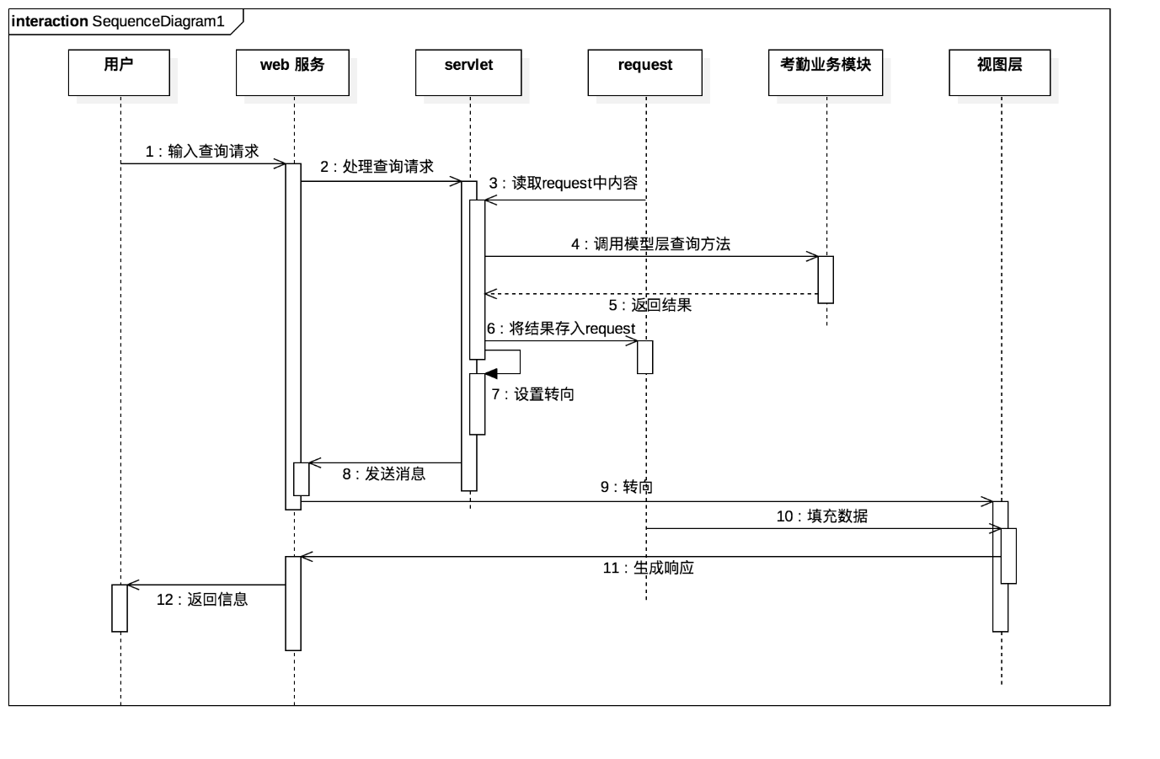

说明：考勤记录查询流程：

·用户发出查询请求；

·分析请求类别；

·若为查看所有员工，则返回所有员工单日考勤记录列表；

·若为查看单个员工，则返回指定员工的考勤记录日历；

2、企业管理流程

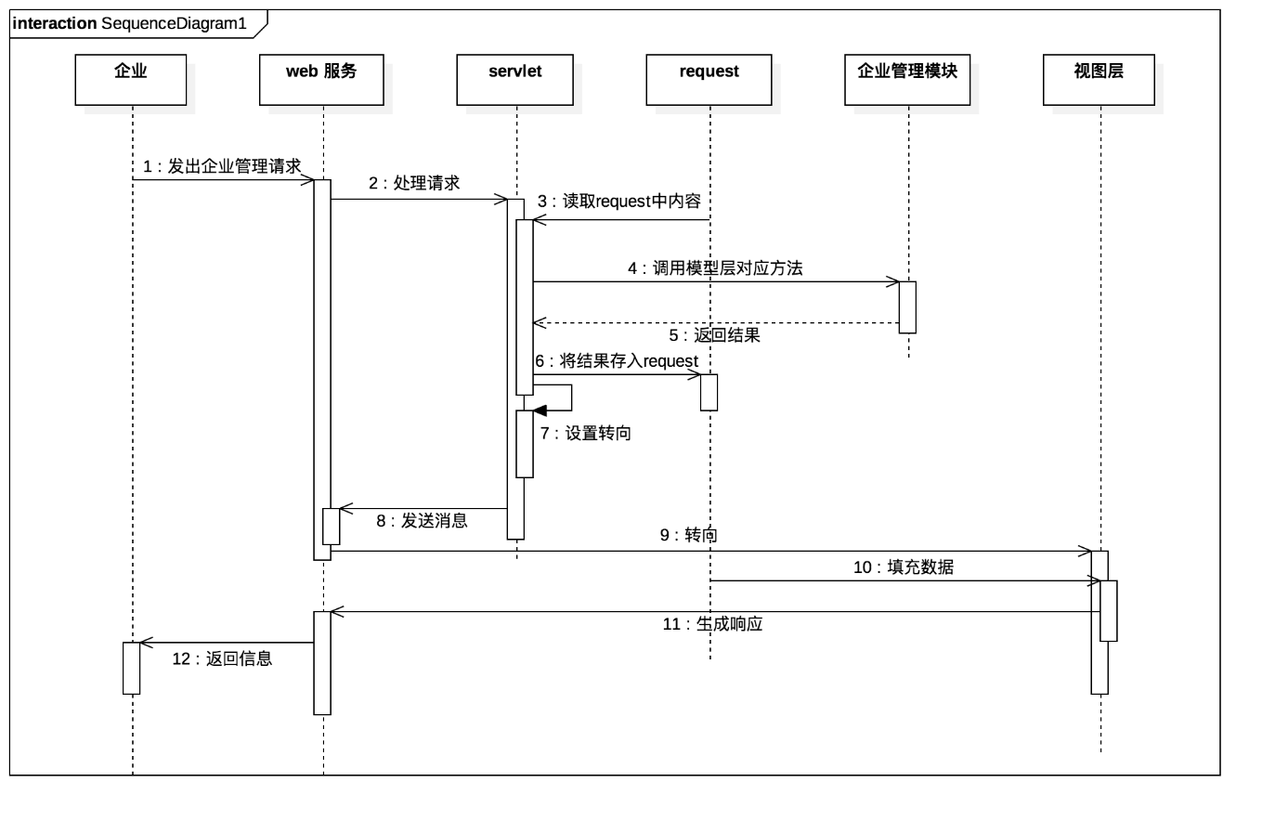

说明：企业管理模块流程

·管理者发出管理请求

·服务器返回人员信息和部门信息

·管理者对信息进行修改并提交

·服务器端保存提交结果，更新数据库

3、人脸识别打卡流程

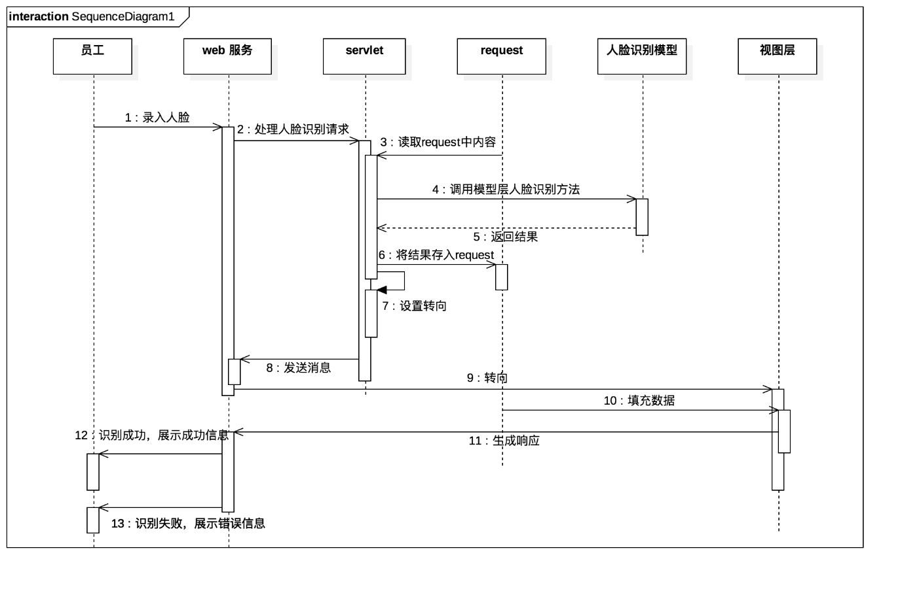

说明：人脸识别打卡流程

·员工录入人脸

·员工在打卡时，将图片传递至服务器

·服务器端根据已训练的模型，得出识别结果

·返回打卡结果

### 三、业务功能概要结构

1、 个人信息管理模块

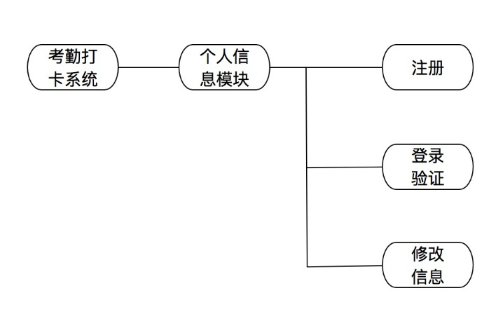

* 1. 注册

1、进入注册界面；

2、用户按照提示输入用户名、密码、邮箱；

3、用户输入发至邮箱的验证码，检查用户名是否重复，注册完毕；

* 1. 登录验证

1、进入登录界面；

2、输入账号密码或使用人脸识别登录；

3、验证密码或人脸识别，返回请求结果；

* 1. 修改信息

1、进入个人信息修改界面；

2、修改相关信息；

3、提交修改信息；

4、验证修改后信息是否合法，修改完成；

1. 人脸识别模块

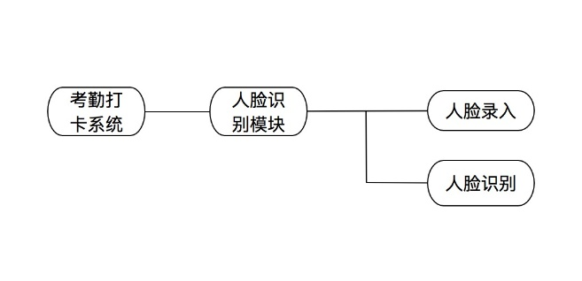

2.1、 人脸录入

1、调用终端摄像头，提示用户将脸部置于摄像头内；

2、等时间间隔截取200张用户的图片，传输至服务器，录入结束；

3、在服务器端进行模型的训练；

4、训练结束后，检测正确率：若达到要求值，即训练成功，则录入成功；若未达到要求值，则重新录入；

* 1. 人脸识别

1、调用终端摄像头，提示用户将脸部置于摄像头内；

2、等时间间隔截取用户图片发送至服务端；

3、服务器端使用模型对图片进行人脸识别，返回识别结果；

4、若成功，浏览器停止截取，识别成功。

5、若超时，则识别失败，使用账号密码登录。

3、 考勤打卡查询模块

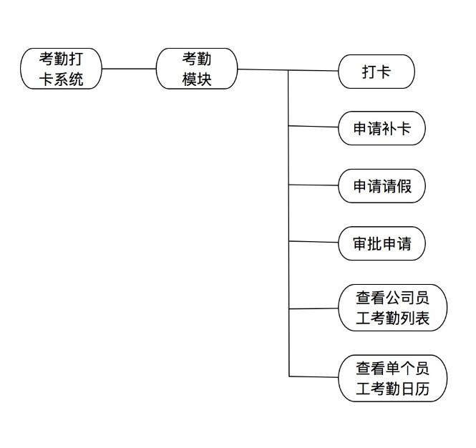

3.1、 打卡

1、用户调用人脸识别模块；

2、识别成功，打卡完成，记录打卡时间；

3、若识别失败，向管理员发出补卡申请；

4、更新数据库，打卡结束。

3.2、 申请补卡

1、用户填写缺卡原因，向管理员发出请求；

2、申请结束；

3.3、 申请请假

1、用户填写请假原因，向管理员发出请求；

2、申请结束；

3.4、 审批申请

1、管理员进入审批申请界面，查看申请列表；

2、管理员点击申请进行查看；

3、点击同意即审批成功，更新数据库状态，审批结束；

4、管理员点击不同意，审批结束；

5、审批结束后，将审批结果发送至员工。

3.5、 查看公司员工考勤列表

1、管理员进入查看考勤列表界面；

2、查询数据库，将查询结果以列表等形式展示在界面上；

3.6、 查看单个员工考勤日历

1、员工点击查看本人考勤日历或管理员在考勤列表查看单个员工考勤日历；

2、查询数据库，将查询结果以日历形式展示在界面上；

3、点击具体日期，展示当日的打卡时间。

4、 公司管理模块

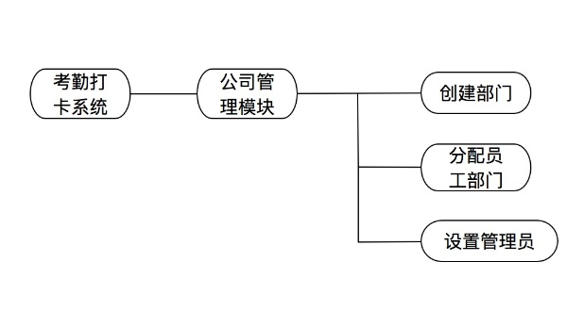

4.1、创建部门

1、进入部门管理界面，点击+或-，对部门进行增添或删除；

2、保存更改并提交，更新数据库，部门更改结束。

4.2、分配员工部门

1、进入人员管理界面，选定特定员工；

2、选择要将其安排到的部门；

3、点击提交按钮，提交更改，更新数据库。

4.3、设置管理员

1、进入人员管理界面，选定特定员工；

2、将其设置为管理员；

3、提交更改结果，更新数据库。

5、 邀请模块

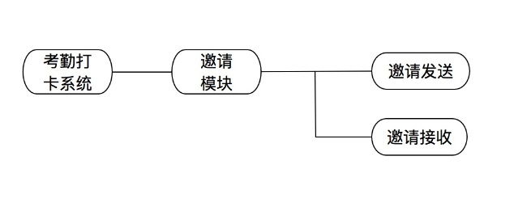

5.1、邀请发送

1、管理员进入用户搜索界面；

2、输入用户的用户名/邮箱进行搜索；

3、选定用户，发送邀请。

5.2、邀请接收

1、用户进入消息查看界面；

2、进入邀请信息；

3、选择接收或拒绝，若接收，则进入公司，后台更新数据库。

### 四、模块定义

|  |  |  |
| --- | --- | --- |
| 模块 | 组件 | 说明 |
| 个人信息管理 | 注册 | 用户注册账号 |
| 登录 | 用户登录账号 |
| 个人信息变更 | 修改个人信息 |
| 人脸识别模块 | 人脸录入 | 录入人脸到模型，进行训练 |
| 人脸识别 | 通过模型进行人脸识别 |
| 考勤打卡模块 | 打卡 | 进行打卡考勤 |
| 申请补卡 | 缺卡后，发送申请可变更为正常打卡 |
| 申请请假 | 需要请假时，发送请假申请，修改考勤状态 |
| 查看公司员工考勤列表 | 查看所有员工的考勤情况 |
| 查看单个员工考勤日历 | 查看员工的考勤打卡日历 |
| 公司管理模块  审批处理 | 创建部门 | 为公司创建一个新部门 |
| 分配员工部门 | 将公司员工分配到某部门 |
| 设置管理员 | 设置公司的管理员进行管理 |
| 邀请模块 | 邀请发送 | 管理员想用户发送邀请，邀请其进入公司 |
| 邀请接收 | 接受邀请进入公司 |

第五部分 E-R实体设计

### 一、E-R实体结构图

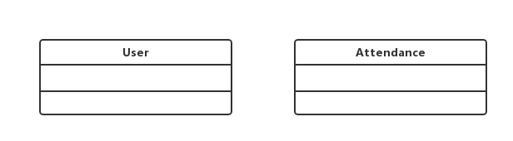

### 二、实体描述

#### 1、User实体描述

|  |  |  |  |
| --- | --- | --- | --- |
| **编号** | **英文名** | **中文名** | **数据类型** |
| 1 | id | 用户Id | String |
| 2 | nick_name | 用户昵称 | String |
| 3 | true_name | 用户真实姓名 | String |
| 4 | password | 密码 | String |
| 5 | face_collection | 人脸集合 | ImageList |
| 6 | indentity | 身份 | Int |
| 7 | company_id | 企业Id | String |

#### 2、Attendance实体描述

|  |  |  |  |
| --- | --- | --- | --- |
| **编号** | **英文名** | **中文名** | **数据类型** |
| 1 | status | 1日考勤状态 | Int |
| … | … | … | … |
| 3 | status | 31日考勤状态 | Int |

第六部分 总体设计

### 平台逻辑架构设计

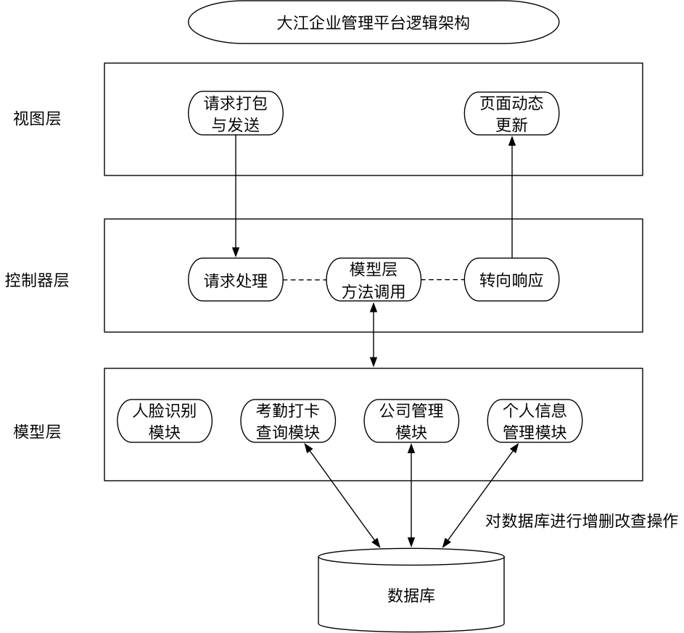

### 二.物理架构设计

1）服务端：部署于服务器上

2）客户端：系统采用B/S模式，PC客户端要求浏览器支持即可

### 三.技术架构设计

1. MVC模型设计

系统实现B/S模型的MVC系统架构，使用JSP作为view层，spring boot为项目提供解决方案，使用MyBatis框架与数据库进行连接。

1. view层：负责数据的显示和用户输入处理，通过xml设置将用户请求转交给controller层，进而传递给model层处理，最终实现刷新；
2. controller层：每个业务功能的操作场景采用一个核心控制器类，控制不同业务处理视图的切换；
3. model层：模型层负责数据的处理，为view层的请求提供稳定方法，管理数据库等模块。
4. Model、Controller、View相互通讯的原则
5. Controller可以直接和Model和View通信
6. Model和View不可直接通信
7. Controller负责为view层翻译model提供的数据
8. View通过接口从controller获取数据
9. View可监听广播消息
10. Spring boot技术

通过spring boot技术，简化web应用的搭建和开发过程，减轻了开发者对配置的样板化定义。该项目采用spring boot技术作为支持。

第七部分 用户界面设计

#### 1、登录界面风格

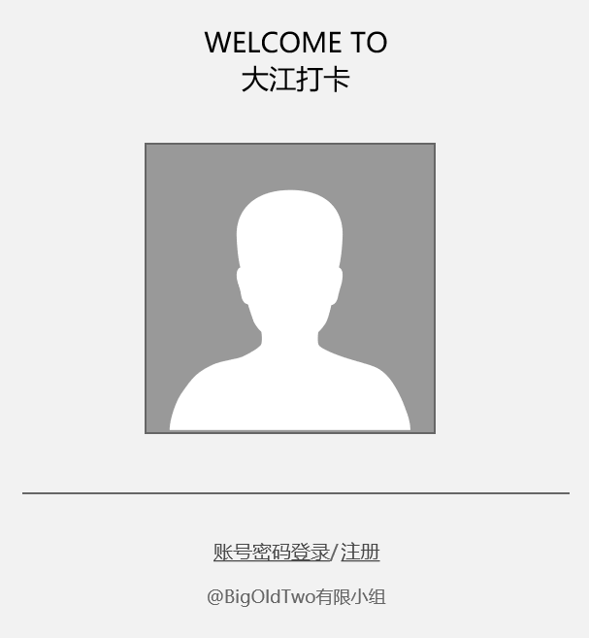

选择账号密码登录

自动打开摄像头进行人脸识别捕获。

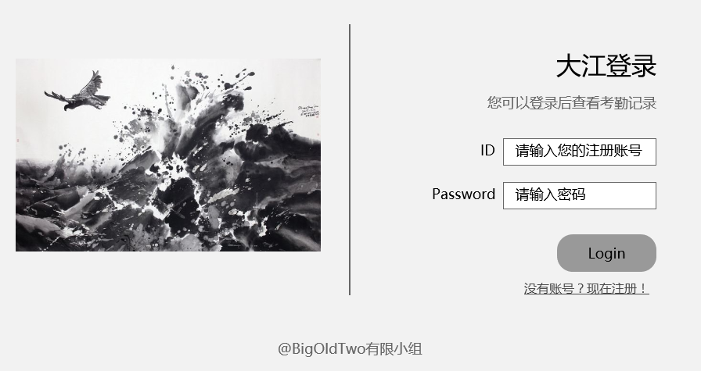

1. **注册界面**

2.1 信息填充

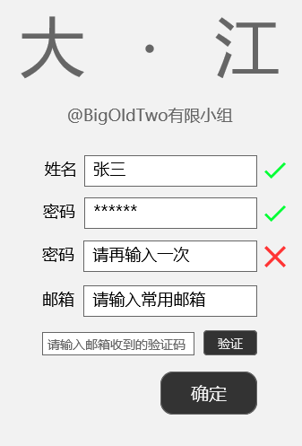

2.2 注册成功

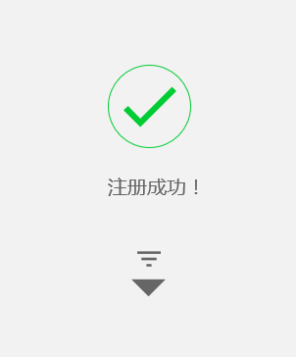

2.3 注册后必选

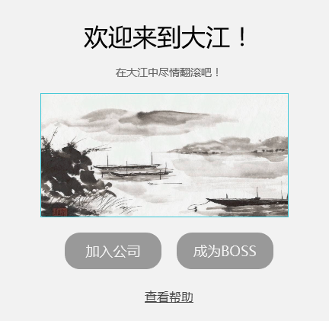

2.3.1 加入公司

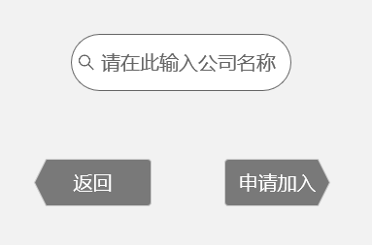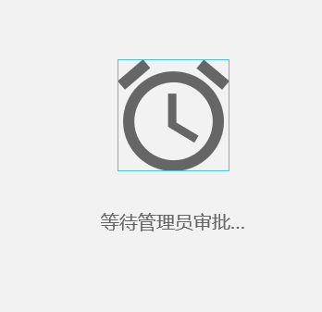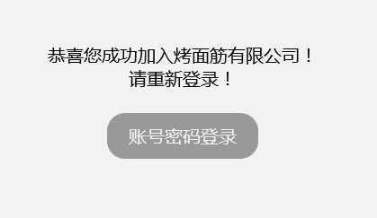

2.3.2 新建公司

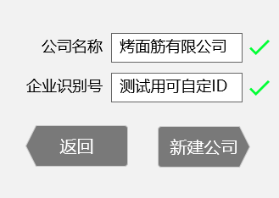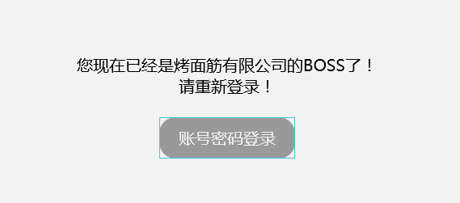

#### 3、打卡成功界面

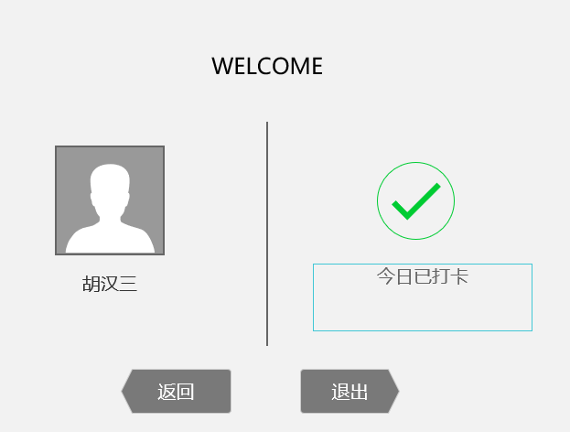

**4、业务界面**

3.1 员工界面：

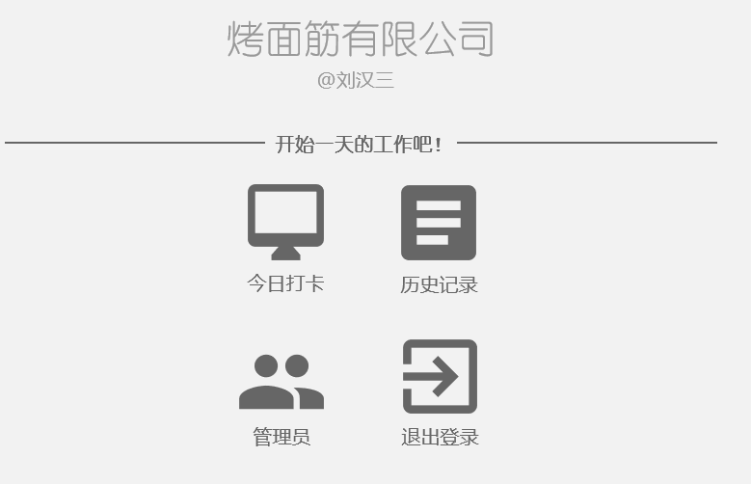

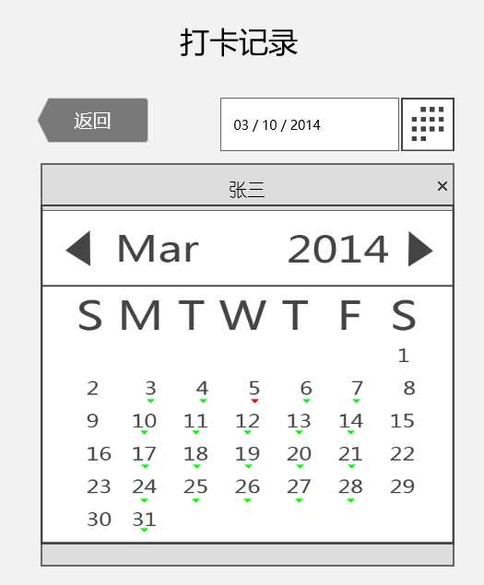

3.2 管理员界面

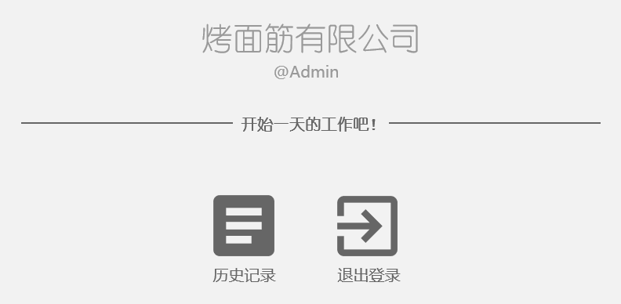

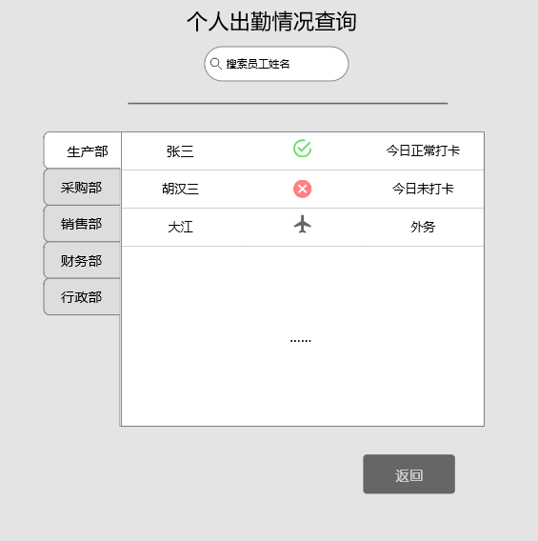

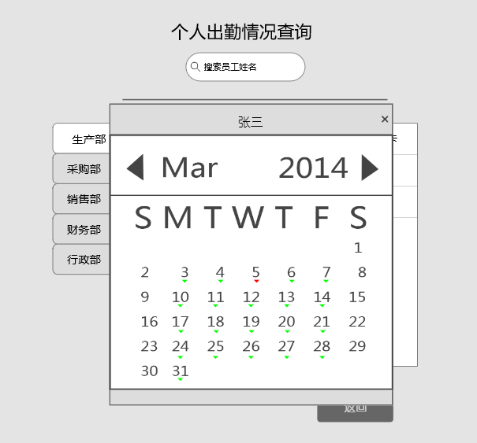

第八部分 运行环境和部署

### 运行环境

|  |  |  |
| --- | --- | --- |
| **项目** | **名称** | **版本** |
| 开发平台 | Windows | 10 |
| 开发工具 | Intellij,Project studio | Intellij 3.5;  Project studio 1.6 |
| 代码管理工具 | Git | 2.18.0 |
| 开发环境 | SDK | 24.4.1 |

### 

### 二、系统性能要求

|  |  |  |  |  |
| --- | --- | --- | --- | --- |
| **#** | **项目** | **模块** | **级别** | **技术参数** |
| 1 | 设计实现技术指标 | 系统架构 | A | 采用B/S模式两层架构。 |
| 2 | 面向对象开发语言与框架 | A | 采用processon，Mock Plus在线制图 |
| 3 | 注释和文档 | A | 符合CMMI软件开发过程标准文档（至少提供：需求、概要、详细设计、测试报告、部署和环境、用户手册），代码注释量>=30%。 |
| 4 | 模块化和适合实训 | A | SOA设计、模块化，保证系统各模块单元较强的独立性适合实训教学。 |
| 5 | 测试覆盖率 | A | 功能覆盖率>=100%，业务覆盖率>=100%，语言覆盖率>=100%，逻辑覆盖率>=80%。 |
| 6 | 资源利用率要求 | CPU占用率 | B | <=50%利用率（附近标准配置） |
| 7 | 内存使用率 | B | <=75%利用率（附近标准配置） |
| 8 | 响应时间要求 | 服务器 | B | <=100ms（附近标准配置） |
| 9 | 网络 | B | <=100ms（附近标准配置） |
| 10 | 客户端 | B | <=5s（附近标准配置） |
| 11 | 系统稳定性要求 | 成熟性 | A | 真实的用户，成功使用本系统 |
| 12 | 稳定性 | B | 无故障运行时间>=365天，系统恢复时间<=2小时。 |
| 13 | 先进性 | A | 采用目前体验最好、最流行的iPhone与iPad移动终端。 |
| 14 | 典型意义 | A | 案例项目要有典型意义，有推广价值。 |
| 15 | Web服务接口要求 | WebService服务器端 | A | 支持协议定制，支持安全过滤，支持消息队列，多种模式重发，支持成功检测。消息延迟<=2S，丢包<=0.001%。 |
| 16 | WebService移动终端 | A | 支持协议定制，支持安全过滤，支持消息队列，多种模式重发，支持成功检测。消息延迟<=2S，丢包<=0.001%。 |
| 18 | 集成部署环境 | 服务器 | A | Ubuntu Server 16.04 |
| 19 | 数据库 | A | MySQL DB 10g 及以上 |
| 20 | 手持机 | A | 浏览器 |
| 21 | PC电脑 | A | 浏览器 |
|  |  |  |  |  |

**说明**：级别（A:表示非常重要必须达到的技术性能要求,B:表示重要推荐达到的技术性能要求,C：表示非重要可以弱化的技术性能要求.）